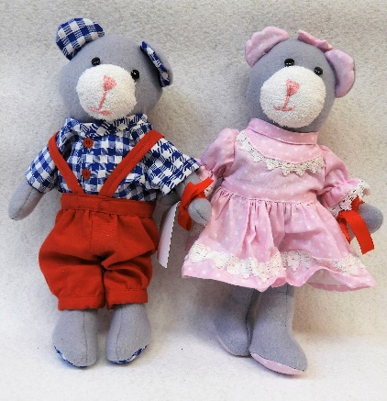
SZYJEMY MISIE DLA DZIECI – EDYCJA VII
Światowy Dzień Pluszowego Misia 2021
Zapraszamy Przedszkola i Szkoły
do wzięcia udziału w akcji.
Jak dzisiaj uczyć i wychowywać nasze dzieci i młodzież, aby w przyszłości wyrosły na mądrych, wrażliwych i odpowiedzialnych ludzi, potrafiących okazać serce i nieść pomoc istotom słabszym i potrzebującym. Jednym ze sposobów takiego wychowania jest włączanie dzieci i młodzieży do akcji charytatywnych. Nasze Przedszkole propaguje taki sposób wychowania.
Celem akcji „Szyjemy Misie dla Dzieci” prowadzonej w naszym przedszkolu jest:
- kształtowanie u dzieci i młodzieży wrażliwości emocjonalnej, umiejętności dzielenia się z potrzebującymi,
- świadome kształtowanie potrzeby wspólnych działań rodziców z dziećmi,
- stwarzanie sytuacji do aktywnego włączania się w pomoc innym,
- integracja środowiska pod hasłem: wspólnie możemy zdziałać więcej!
Niektórzy z nas pamiętają a inni niech zobaczą, jak było w poprzednich latach: http://www.pp49szczecin.szkolnastrona.pl/p,25,szyjemy-misie-dla-dzieci
Czekamy na najpiękniejszą, własnoręcznie wykonaną Przytulankę- Maskotkę Misia lub innego Zwierzaka Cudaka (kotka, pieska, zajączka, słonia, ślimaka…).
Każdy kto ma dwie ręce i chęci, potrafi uszyć piękną Przytulankę 😊.
Misie- Przytulanki powinny być:
- uszyte z materiału. Szyjemy Misia z wypranego i wyprasowanego materiału gdyż Misie pojadą do chorych dzieci do szpitali gdzie wszystko musi być sterylne.
- kolorowe, gładkie, w kwiatki, kokardki, paski, kratkę, łatkę- byle były wesołe .
- szyjemy misie wielkości do 30 cm
- wypchane powinny być poliestrem (sztucznym wypełnieniem na przykład poduszek) by można je było prać.
- zapakowane w folię by podczas transportu nie pobrudziły się.
- przykładowy wzór wykroju Misia można znaleźć w Internecie wpisując w Google : wykrój misia/grafika lub szyte misie/ grafika; lub jak zrobić maskotkę krok po kroku/ grafika)
- Przytulanka musi mieć imię, gdyż bezimienne Misie są smutne. Doczepiamy im metryczkę z informacją jakie Miś ma imię, kto Misia wykonał (w załączniku). W związku z przepisami RODO proszę podpisać zgodę na użycie imienia i nazwiska w metryczce misia

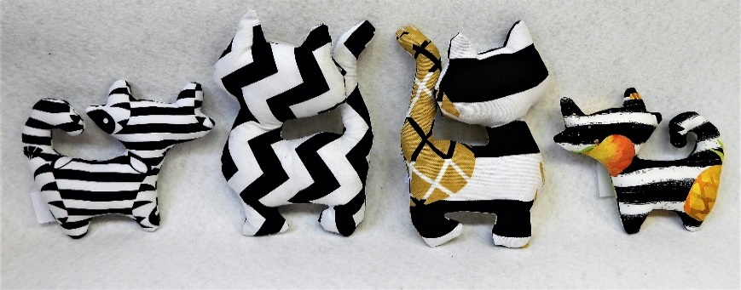
Misie pojadą między innymi do:
- Szpitala Onkologicznego Św. Mikołaj na Unii Lubelskiej w Szczecinie
- Szpitala dziecięcego na Unii Lubelskiej
- Szpitala dziecięcego w Zdrojach .
Dlatego muszą być czyściutkie.
Na Wasze Misie- Przytulanki czekamy do wtorku 09.11.2021
w Przedszkolu Publicznym Nr 49,
ul Marmurowa 7 Szczecin, na grupie Maki
Życzymy wspaniałego wspólnego czasu tworzenia (mamy, taty… i dziecka)!
Koordynatorem Akcji jest Magdalena Siewier
e-mail pp49zaczarowanyolowek@gmail.com
tel.: 502 238 480

Metryczka dla Misia
Imię i nazwisko twórcy Misia (dziecka) ……………………………………………………………..
Szkoła/ Przedszkole…………………………………………Kl/Gr ………………………………………
Imię i Nazwisko Nauczyciela opiekuna Akcji w placówce …………………………………….
Imię Misia ………………………………………………………………………………………………………

Wyrażam zgodę na umieszczenie imienia i nazwiska mojego dziecka na metryczce Przytulanki…………………………………………………………………………………………..

Drodzy Nauczyciele-koordynatorzy akcji w Placówkach:
Misie z Waszych Szkół i Przedszkoli prosimy przywieść wraz z listą dzieci/uczniów, które tworzyły Przytulanki oraz przesłać listę w formie elektronicznej zgodnie z wzorem poniżej na adres pp49zaczarowanyolowek@gmail.com. Przygotuję dla dzieci zgodnie z nadesłaną listą dyplomy i drobne upominki w podziękowaniu za okazane Serducho
Lista Twórców Przytulanek
Szkoła/ Przedszkole …………………………………………………………………………………………………………
Koordynator Akcji w placówce ( imię i nazwisko, telefon, adres e-mail)
…………………………………………………………………………………………………………………………
Lp. | Imię i nazwisko dziecka/ucznia | Imię Misia/Przytulanki | Klasa/grupa

Dodatkowe metryczki do wydruku
Metryczka dla Misia

Imię i nazwisko twórcy Misia (dziecka) ……………………………………………………………..

Szkoła/ Przedszkole…………………………………………Kl/Gr ………………………………………

Imię i Nazwisko Nauczyciela opiekuna Akcji w placówce ………………………………

Imię Misia …………………………………………………………………………..

Wyrażam zgodę na umieszczenie imienia i nazwiska mojego dziecka na metryczce Przytulanki…………………………………………………………………………………………..

Metryczka dla Misia

Imię i nazwisko twórcy Misia (dziecka) ……………………………………………………………..

Szkoła/ Przedszkole…………………………………………Kl/Gr ………………………………………

Imię i Nazwisko Nauczyciela opiekuna Akcji w placówce ………………………………

Imię Misia …………………………………………………………………………..

Wyrażam zgodę na umieszczenie imienia i nazwiska mojego dziecka na metryczce Przytulanki…………………………………………………………………………………………..

Metryczka dla Misia

Imię i nazwisko twórcy Misia (dziecka) ……………………………………………………………..

Szkoła/ Przedszkole…………………………………………Kl/Gr ………………………………………

Imię i Nazwisko Nauczyciela opiekuna Akcji w placówce ………………………………

Imię Misia …………………………………………………………………………..

Wyrażam zgodę na umieszczenie imienia i nazwiska mojego dziecka na metryczce Przytulanki…………………………………………………………………………………………..

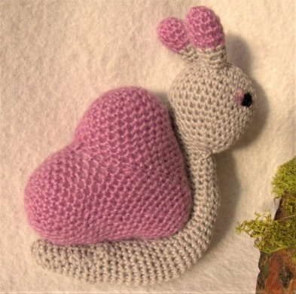 | 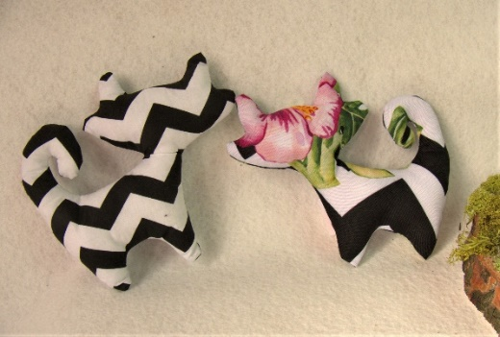
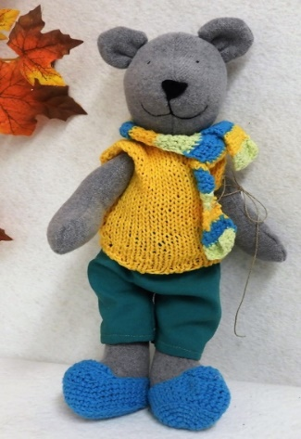 | 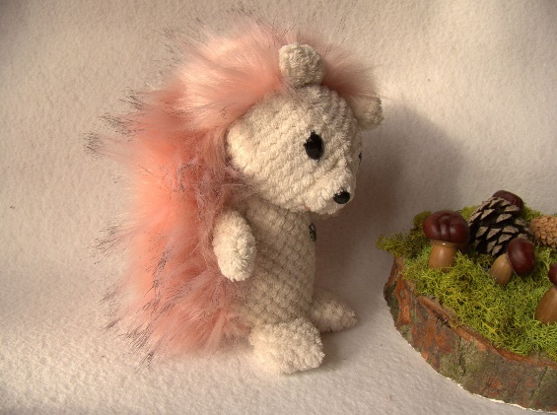
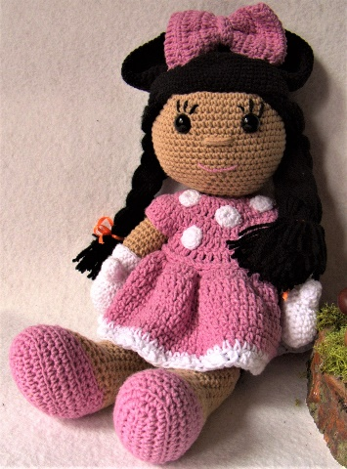 | 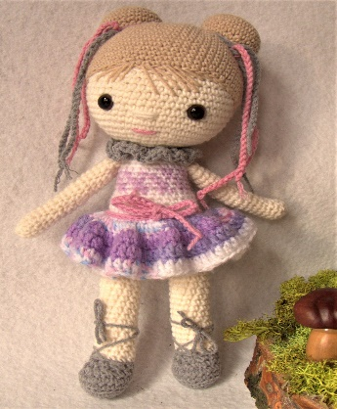
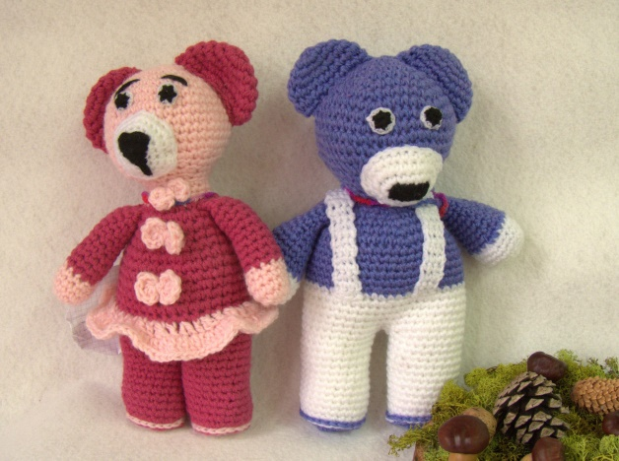 |  | 